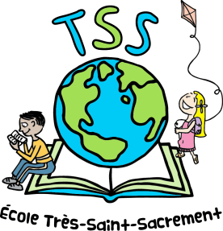
Ecole Très-Saint-Sacrement
704, 5e avenue
Lachine, Qc
514-855-4234
Courriel : direction.tres-saint-sacrement@csmb.qc.ca
Site Web :www.tss.ecolelachine.com

Groupe-repère : 5e année | Titulaire :
MATÉRIEL OBLIGATOIRE POUR 2019-2020
FRANÇAIS  - Arobas  - Fiches complémentaires |  | 17.70  2.50
UNIVERS SOCIAL  - Au fil du temps |  | 10.00
MATHÉMATIQUE  - Clicmath + - cahier d’activités  - Cahier complémentaire |  | 17.80  2.50
ANGLAIS  - Cahier d’activités |  | 6.70
SCIENCE ET TECHNOLOGIE  - Biz |  | 9.50
Agenda scolaire familial |  | 6,00
Montant total à payer |  | 72.70$

